الموديول الثالث
مهارات الأمن السيبراني & الإشراف الرقمي على التعليم
الهدف العام للموديول
تنمية مهارات الأمن السيبراني والإشراف الرقمي على التعليم لدى القيادات التعليمية بما يضمن حماية البيئة الرقمية وتحسين جودة المتابعة والتقويم الإلكتروني

الدرس الأول
مهارات الأمن السيبراني
الأهداف التعليمية
بعد دراسة هذا الدرس يصبح المتدرب قادراً على أن:
ينشئ كلمات مرور قوية وآمنة للحسابات الرقمية.
يميز بين الروابط الآمنة والروابط المشبوهة.
يوضح أهمية برامج الحماية ومكافحة الفيروسات.
يطبق إجراءات فحص الأجهزة الرقمية بصورة دورية.
يحدد خطوات الإبلاغ عن الحوادث والاختراقات الإلكترونية.
يوضح دور الأمن السيبراني في حماية البيانات والمؤسسات التعليمية.

عرض المحتوى
العنصر الأول: مفهوم الأمن السيبراني
مفهوم الأمن السيبراني
هو مجموعة السياسات والإجراءات والتقنيات المستخدمة لحماية الأنظمة والشبكات والبيانات من الهجمات الإلكترونية والوصول غير المصرح به.
المصدر: YouTube
https://share.google/kNqmXJdRI8TdDFm7s
أهمية الأمن السيبراني
حماية المعلومات والبيانات.
الحفاظ على استمرارية العمل.
منع الاختراقات الإلكترونية.
تعزيز الثقة في البيئة الرقمية.

العنصر الثاني: حماية الحسابات الرقمية

كلمات المرور القوية
يجب أن تتسم كلمات المرور بـ:
الطول المناسب.
التنوع بين الحروف والأرقام والرموز.
عدم استخدام المعلومات الشخصية.
التغيير الدوري.
المصادقة متعددة العوامل.
إضافة طبقة حماية إضافية عند تسجيل الدخول.

العنصر الثالث: الروابط والرسائل المشبوهة

مؤشرات الروابط المشبوهة
وجود أخطاء لغوية.
طلب معلومات شخصية.
روابط غير معروفة.
رسائل عاجلة ومضللة.

كيفية التعامل معها
عدم الضغط على الروابط المجهولة.
التحقق من المصدر.
الإبلاغ عن الرسائل المشبوهة.

العنصر الرابع: برامج الحماية وفحص الأجهزة

أهمية برامج الحماية
اكتشاف البرمجيات الضارة.
حماية الأجهزة.
منع الاختراقات.

إجراءات الفحص الدوري
تحديث برنامج الحماية.
فحص الجهاز بانتظام.
إزالة الملفات الضارة.
تحديث نظام التشغيل.

العنصر الخامس: الاستجابة للحوادث الإلكترونية

مفهوم الحادث الإلكتروني
أي نشاط يؤدي إلى تهديد أمن المعلومات أو تعطيل الأنظمة.
خطوات التعامل مع الحوادث
اكتشاف المشكلة.
توثيق الحادث.
الإبلاغ للجهة المختصة.
معالجة المشكلة.
تقييم الإجراءات المتخذة.

الأنشطة
النشاط الأول
قم بتقييم قوة كلمة المرور المستخدمة في أحد حساباتك الرقمية وفق معايير الأمان.

النشاط الثاني
حلل مجموعة من الرسائل الإلكترونية وحدد الرسائل المشبوهة.

النشاط الثالث
أعد قائمة بالإجراءات الوقائية التي يمكن تطبيقها لحماية أجهزة المؤسسة التعليمية.

النشاط الرابع
صمم خطة استجابة أولية لحادث اختراق إلكتروني داخل المؤسسة.

التقويم
اولا: اختيار من متعدد
من خصائص كلمة المرور القوية
أ) تاريخ الميلاد
ب) الاسم فقط
ج) مزيج من الحروف والأرقام والرموز
د) رقم الهاتف

من مؤشرات الروابط المشبوهة:
أ) مصدر موثوق
ب) طلب معلومات شخصية
ج) موقع رسمي
د) عنوان معروف

ثانيا: صح أم خطأ
يساعد تحديث برامج الحماية في تعزيز الأمن السيبراني.
يمكن فتح أي رابط يصل عبر البريد الإلكتروني دون التحقق منه.
تعد المصادقة متعددة العوامل وسيلة لتعزيز حماية الحسابات.

مهمة أدائية
قم بإعداد دليل مبسط للأمن السيبراني داخل مؤسستك التعليمية يتضمن
قواعد إنشاء كلمات المرور.
إجراءات حماية الأجهزة.
آلية التعامل مع الرسائل المشبوهة.
خطوات الإبلاغ عن الحوادث الإلكترونية.

ملخص الدرس

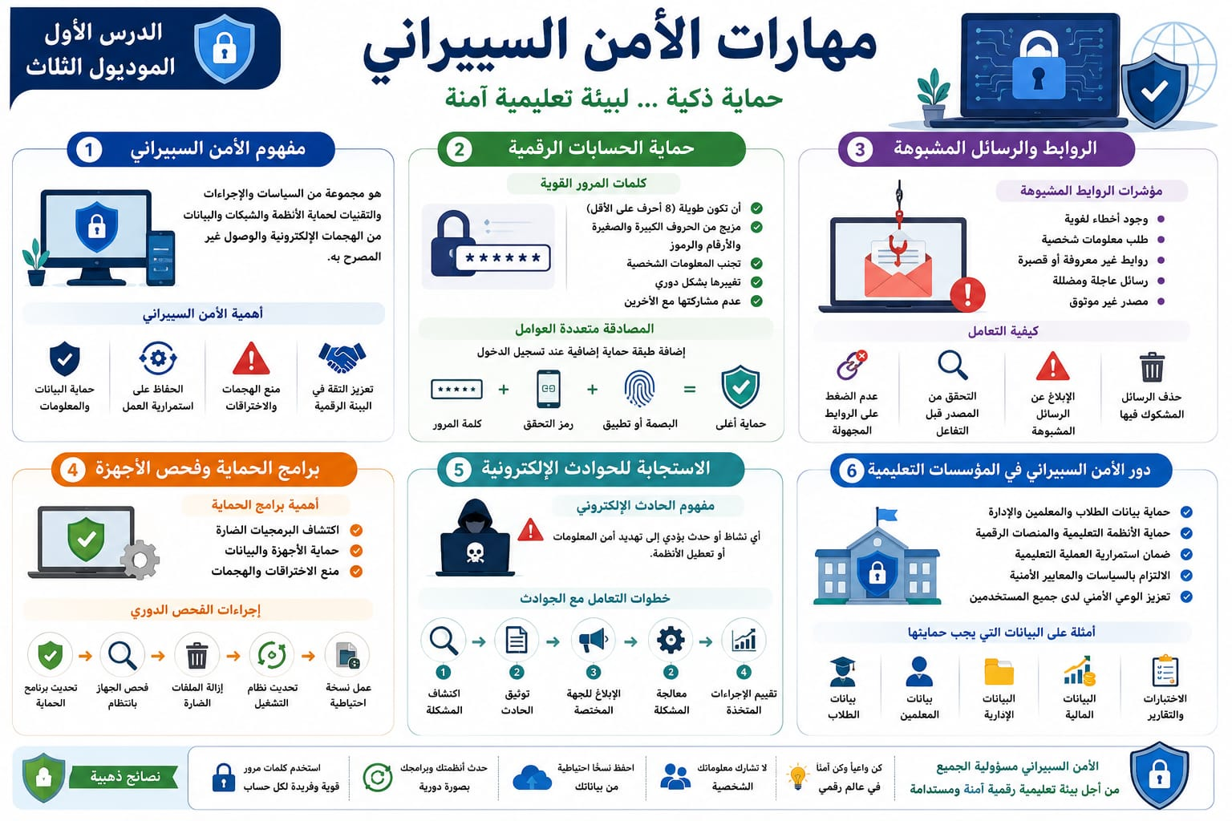

الدرس الثاني
الإشراف الرقمي على التعليم

الأهداف التعليمية
بعد دراسة هذا الدرس يصبح المتدرب قادراً على أن:
يوضح مفهوم الإشراف الرقمي على التعليم.
يتابع تنفيذ الدروس والأنشطة التعليمية إلكترونياً.
يستخدم أدوات متابعة الحضور والانضباط الرقمي.
يوظف أدوات التغذية الراجعة الرقمية لتحسين الأداء التعليمي.
يطبق أساليب التقويم الرقمي المناسبة.
يحلل نتائج الاختبارات الإلكترونية لاتخاذ قرارات تطويرية.
يوظف تطبيقات الذكاء الاصطناعي لدعم عمليات الإشراف والمتابعة التعليمية.

عرض المحتوى
العنصر الأول: مفهوم الإشراف الرقمي على التعليم

مفهوم الإشراف الرقمي
هو استخدام التقنيات والمنصات الرقمية لمتابعة العملية التعليمية وتقويمها وتحسينها بصورة مستمرة.

أهمية الإشراف الرقمي
تحسين جودة التعليم.
سرعة متابعة الأداء.
دعم اتخاذ القرار.
توفير بيانات دقيقة.
تعزيز التواصل مع المعلمين والطلاب.

أهداف الإشراف الرقمي
متابعة تنفيذ الخطط التعليمية.
تحسين الممارسات التدريسية.
رفع مستوى التحصيل الدراسي.
دعم التحول الرقمي بالمؤسسات التعليمية.

العنصر الثاني: متابعة الدروس والأنشطة التعليمية إلكترونياً
مفهوم المتابعة الرقمية
هي عملية مراقبة تنفيذ الدروس والأنشطة عبر المنصات التعليمية.

مجالات المتابعة
تنفيذ الخطة الدراسية.
الالتزام بالمواعيد.
مشاركة الطلاب.
استخدام الموارد الرقمية.

أدوات المتابعة
(Microsoft Teams).
المصدر: YouTube
https://share.google/rYkuNtiaMTenVkfmR
(Google Classroom).
المصدر: YouTube
https://share.google/JM2daddtKaFYz6PMp
(Moodle).
المصدر: YouTube
https://share.google/uO2gq56twDPBhyirS
ا(لمنصات التعليمية المؤسسية).
المصدر: YouTube
https://share.google/TNOB3euTQRybyIZFY
العنصر الثالث: متابعة الحضور والانضباط الرقمي
أهمية متابعة الحضور
قياس مدى التفاعل.
الكشف المبكر عن الغياب.
تحسين الانضباط التعليمي.

أدوات متابعة الحضور
سجلات المنصات التعليمية.
أنظمة إدارة التعلم.
تطبيقات الحضور الإلكتروني.
مؤشرات الحضور
نسبة الحضور.
معدل الغياب.
معدل المشاركة.

العنصر الرابع: التغذية الراجعة الرقمية
مفهوم التغذية الراجعة الرقمية
هي المعلومات والتوجيهات التي تقدم للمتعلمين أو المعلمين إلكترونياً بهدف تحسين الأداء.

خصائص التغذية الراجعة الفعالة
الوضوح.
السرعة.
الموضوعية.
الارتباط بالأداء.
فوائد التغذية الراجعة
تحسين التعلم.
معالجة جوانب الضعف.
تعزيز الدافعية.
دعم التطوير المهني.

العنصر الخامس: التقويم الرقمي وتحليل النتائج
مفهوم التقويم الرقمي
استخدام الأدوات الرقمية لقياس نواتج التعلم والأداء المؤسسي.

أدوات التقويم الرقمي
Google Forms.
Microsoft Forms.
Quizizz.
Kahoot.

خطوات تحليل النتائج
جمع البيانات.
تنظيم النتائج.
حساب المؤشرات.
تحديد نقاط القوة والضعف.
إعداد التوصيات.

دور الذكاء الاصطناعي في التقويم
تحليل نتائج الاختبارات.
إعداد التقارير التلقائية.
اكتشاف أنماط الأداء.
تقديم توصيات للتحسين.

الأنشطة
النشاط الأول
قم بمتابعة درس إلكتروني من خلال إحدى المنصات التعليمية وسجل ملاحظاتك حول مستوى التفاعل والمشاركة.

النشاط الثاني
صمم نموذجاً رقمياً لمتابعة حضور الطلاب باستخدام Microsoft Forms أو Google Forms.

النشاط الثالث
أعد نموذج تغذية راجعة رقمية للمعلمين بعد تنفيذ درس إلكتروني.

النشاط الرابع
استخدم إحدى أدوات الذكاء الاصطناعي لتحليل نتائج اختبار إلكتروني واستخراج أهم نقاط القوة وجوانب التحسين.

التقويم
أولاً: أسئلة اختيار من متعدد
1. يقصد بالإشراف الرقمي:
أ) متابعة العملية التعليمية باستخدام التقنيات الرقمية.
ب) حفظ الملفات الورقية.
ج) إدارة المخازن المدرسية.
د) تنظيم الأثاث المدرسي.

2. من أدوات التقويم الرقمي:
أ) Google Forms
ب) الدفاتر الورقية
ج) السبورة التقليدية
د) الملفات الورقية

ثانياً: صح أم خطأ
تساعد التغذية الراجعة الرقمية في تحسين الأداء التعليمي. (✓)
لا يمكن تحليل نتائج الاختبارات إلكترونياً. (✗)
يعد Microsoft Forms من أدوات التقويم الرقمي. (✓)

ثالثاً: مهمة أدائية
بصفتك قائداً تربوياً:
قم بإعداد خطة إشراف رقمي تتضمن:
آلية متابعة الدروس.
مؤشرات الحضور والمشاركة.
أدوات التغذية الراجعة.
أساليب التقويم الرقمي.
كيفية الاستفادة من نتائج التقويم في تحسين الأداء.

ملخص الدرس

